التقرير السنوي الأول

لوكالة الجامعة

العام الجامعي 1434/1435هـ

مقدمة
تسعى وكالة الجامعة الى مساندة إدارة الجامعة في أداء الأعباء المناطة بها ، والرقي بالخدمات المقدمة لمنسوبي الجامعة من أكاديميين وإداريين، وتحقيق الشراكة المجتمعية الفاعلة لتنمية الفرد وتطوير أدائه ، وتحسين بيئة الجامعة ، والمساهمة في تحقيق الأهداف الاستراتيجية للجامعة فيما يتعلق بالتنمية الإدارية , والتطوير للبيئة التعليمية , والمباني الجامعية ، والاستغلال الأمثل للموارد المالية في ظل الدعم الإداري والمالي من حكومتنا الرشيدة وفقها الله .
ويأتي هذا التقرير السنوي لوكالة الجامعة متضمناً أهم الانجازات والمبادرات التي سعت الوكالة إلى تبني العمل عليها خلال العام 1435هـ فقط ، وهو العام الذي انطلقت فيه الوكالة وفق وضعها وهيكلها التنظيمي الجديد المعتمد ، وهي مبادراتٌ انبثقت من المهام الرئيسية المناطة بها ، ووفق ما تقضي به الخطة الاستراتيجية للجامعة ، وقد روعي في تلك المبادرات أن تكون محققةً لأهداف الوكالة ومتناغمةً مع اختصاصاتها المحددة ، ومتوائمةً مع الأدوار الرئيسية للجهات المرتبطة بالوكالة إداراياً من عماداتٍ وإداراتٍ ، كما تضمن التقرير عرضاً لأبرز المعوقات التي واجهتها الوكالة في هذه المرحلة ، والرؤى التي تم تبنيها لتجاوز تلك العقبات .
مؤملين أن يكون هذا التقرير كاشفاً عما تم إنجازه، ومجلياً لموقف الوكالة في الفترة الحالية، ومبيناً عن تطلعاتنا تجاه التطوير وتحسين الأداء وتجاوز المعوقات.

والله الموفق،،،

د. مسلم بن محمد الدوسري
وكيل الجامعة

الرؤية
التميز في أداء المهام المناطة بها تجاه الجامعة والمجتمع وفق أعلى مستويات الجودة

الرسالة
رفع كفاءة وفاعلية أعمال الجامعة في المجالات التنظيمية والإنشائية والخدمية والتقنية والأنظمة الإلكترونية والمشاركة المجتمعية

الأهداف الاستراتيجية لوكالة الجامعة
1. تهيئة البيئة المناسبة للعمل الإداري والأكاديمي وتوفير الاحتياجات والموارد التعليمية والتكنولوجية والتجهيزات الفنية اللازمة للمرافق التعليمية بالجامعة وفقا لأفضل المواصفات.
2. توفير البنى التحتية المتجددة والمحفزة على التميز وزيادة الإنتاجية في مجالات المرافق والتقنية والسلامة والخدمات.
3. استقطاب العناصر الإدارية المتميزة وذات الكفاءة العالية لتلبية حاجة الجامعة من الخبرات المتخصصة في المجالات الإدارية والفنية والإلكترونية.
4. تفعيل أعمال الجامعة في التحول إلى التعاملات الإلكترونية ، لتحقيق المشاركة الفاعلة في الحكومة الإلكترونية.
5. العمل على تكييف أنظمة الجامعة لتحقيق متطلبات مجتمع المعرفة.
6. تطوير الموارد البشرية في الجامعة من خلال التدريب والتطوير الإداري.
7. رفع مستوى الخدمات الإلكترونية الإدارية والمالية التي تقدمها الجامعة للمستفيدين من خدماتها.
8. دعم خطط الجامعة في تحقيق وظيفتها في مجالات المسؤولية الاجتماعية .
9. الرفع من كفاءة المشاركة المجتمعية للجامعة وتفعيل دورها في تحقيق التنمية المحلية.

الهيكل التنظيمي للوكالة

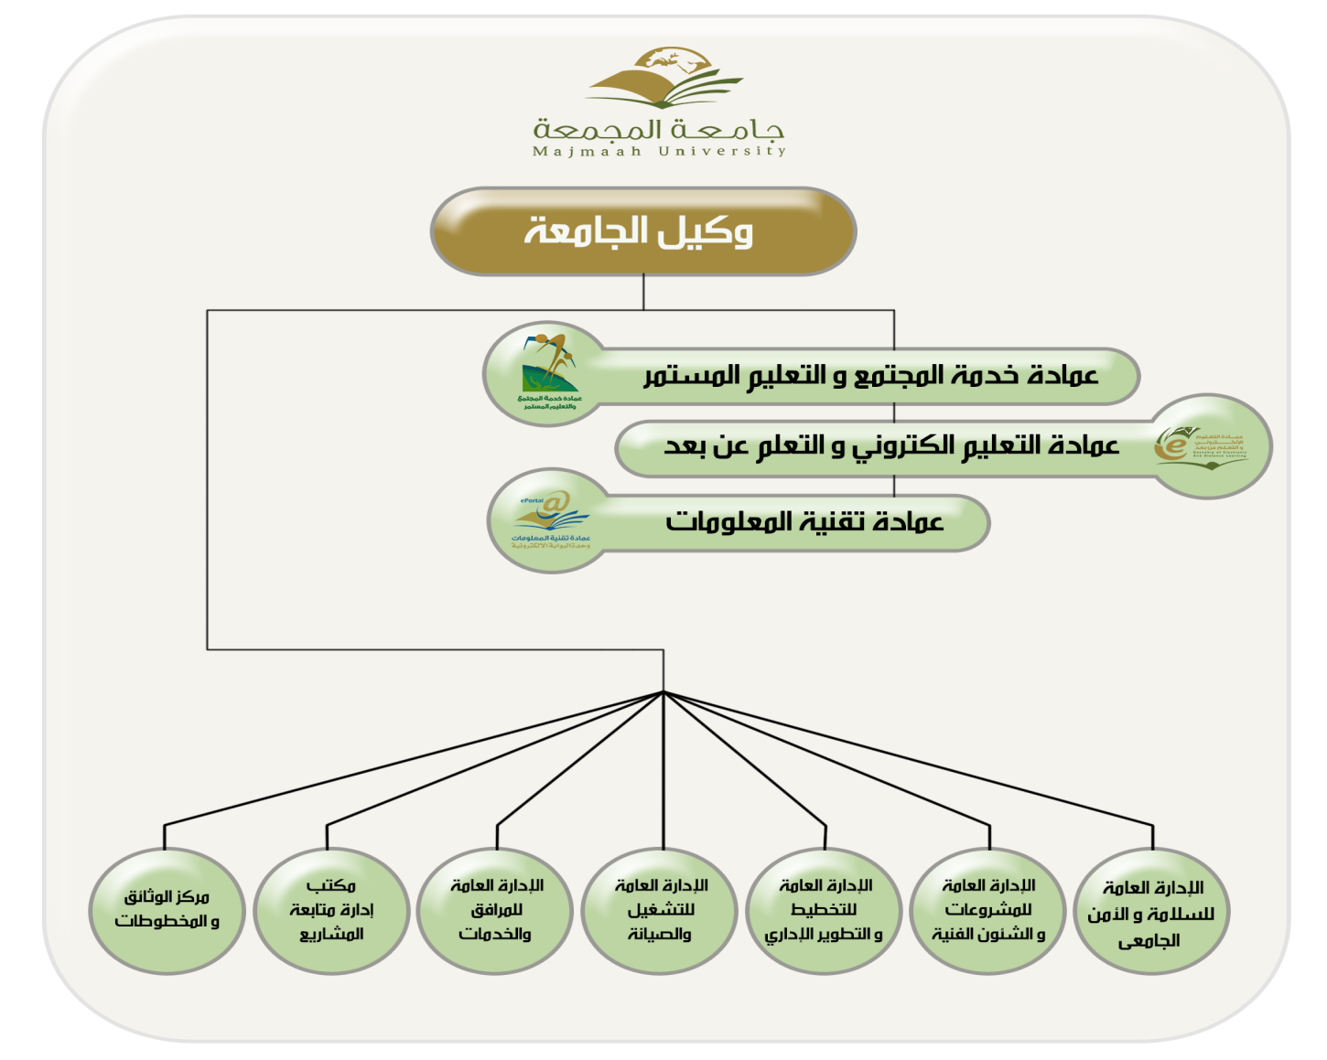
الشكل (1) الهيكل التنظيمي لوكالة الجامعة والعمادات والإدارات التابعة لها

واقع الوكالة
إدارياً وتنظيمياً وبشرياً
.

الوكالة في سطور
تضمن الهيكل الإداري للجامعة عند إنشائها وكالة الجامعة، حيث سعت جامعة المجمعة لتفعيل دور هذه الوكالة من اليوم الأول لتكليف مدير الجامعة لسعادة الدكتور إبراهيم بن عبد الرحمن الحقيل، لتبدأ الوكالة في ممارسة دورها في الجامعة, وفي يوم الخميس الموافق 26/12/1434هـ تلقت الجامعة برقية معالي وزير التعليم العالي رقم 132418 المتضمنة موافقة معاليه على تكليف سعادة الدكتور مسلم بن محمد الدوسري وكيلاً للجامعة بناءً على ما عرضه معالي مدير الجامعة، وذلك للقيام بكافة المهام والاختصاصات المنصوص عليها في دليل الصلاحيات والاختصاصات, الصادر بالقرار الإداري لمعالي مدير الجامعة رقم 10 بتاريخ 1/7/1431هـ ، لتبدأ مسيرة جديدة من العمل والتطوير الجاد والمتابعة الحثيثة لكافة الجوانب الإدارية والتقنية والتطويرية في الجامعة، حيث تضم الوكالة ثلاث عمادات مساندة وعددا من الإدارات الفاعلة.

الموارد البشرية في الوكالة
تتكون وكالة الجامعة وفق آخر الإحصائيات من (9) موظفين ما بين رسميين, ومكلفين من داخل الجامعة وخارجها، ويوجز الجدول (1) توزيع منسوبي وكالة الجامعة ومؤهلاتهم:
الجدول (1) توزيع منسوبي وكالة الجامعة ومؤهلاتهم
المؤهل | إداريين | فنيين | الإجمالي
المجموع | 7 | 2 | 9
% | 78% | 22% | 100%

ورغم قلة عدد منسوبي الوكالة مقارنة بحجم العمل المكلفة به إلا أن الوكالة تؤدي أعمالها بجودة عالية نظراً لنوعية وكفاءة المنسوبين، ويتبن من الجدول (1) انخفاض نسبة الحاصلين على مؤهل ثانوية عامة أو أقل مقارنة بإجمالي مؤهلات منسوبي الوكالة من الموظفين، في الجانب الآخر يظهر الجدول أن نسبة الإداريين قد بلغت 78% من إجمالي عدد منسوبي الوكالة وهو ما ينعكس على أداء الوكالة إيجاباً.

التدريب والتطوير الإداري لمنسوبي الوكالة
اهتمت الوكالة بتطوير مهارات موظفيها الإداريين والفنيين بما يخدم عملهم وذلك بالتعاون مع العمادات والإدارات ذات الاختصاص لتوفير بيئة تدريبية مناسبة لموظفيها واكتساب معارف ومهارات تنمي قدراتهم في مجال العمل ويوضح الجدول (2) البرامج التطويرية التي التحق بها منسوبي الوكالة:
جدول ( 2 ) البرامج التطويرية لمنسوبي الوكالة خلال العام الجامعي34/1435هـ
المكان | عدد الدورات | عدد المستفيدين
داخل الجامعة | 3 | 2
خارج الجامعة | 3 | 1
المجموع | 6 | 3

الشكل (2) التوزيع النسبي للبرامج التطويرية الداخلية والخارجية لمنسوبي الوكالة
البوابة الإلكترونية للوكالة
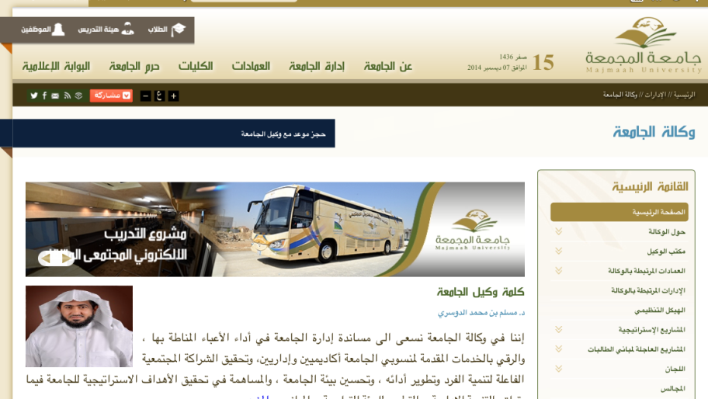
مجاراة للتطورات المتلاحقة في عالم الاتصالات عملت الوكالة على تفعيل موقعها الإلكتروني ليكون بوابتها على مستوى الجامعة وخارجها، واهتمت بتطوير امكاناتها في هذا المجال في ظل كون البوابة الإلكترونية تمثل مدخلاً موحداً للوصول إلى المعلومات والأعمال والأخبار والإعلانات وتنفيذ عمليات إدارية وفنية، إضافة إلى الخدمات التي يمكن أن تقدمها لمنسوبي الجامعة، حيث استحدثت الوكالة على موقعها الإلكتروني إمكانية حجز موعد مع وكيل الجامعة لجميع منسوبي الجامعة والمواطنين ،بهدف تسهيل مهمتهم واختيار الوقت الأنسب لهم.
كما تعرض الوكالة من خلال بوابتها الإلكترونية أهدافها ورؤيتها ورسالتها، وأخبارها والإعلانات المتعلقة بمهامها ومشاريعها داخل الجامعة، وحرصت الوكالة خلال العام الجامعي 1434/1435هـ على تطوير البوابة ودعمها بمحتوى ثري.
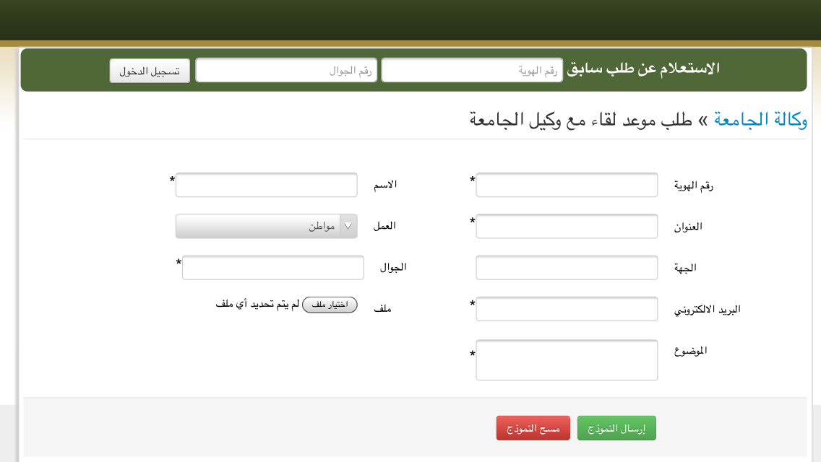

ويبين الجدول ( 3 ) محتوى البوابة الإلكترونية لوكالة الجامعة خلال العام الجامعي34/1435هـ نظراً لعدم توفر معلومات حول محتواها خلال السنوات الماضية منذ إنشاء الجامعة.
الجدول ( 3 ) محتوى البوابة الإلكترونية لوكالة الجامعة
محتوى الموقع | العام الجامعي
 | 1433 | 1434 | 1435
عدد صفحات الموقع المضافة | - | - | 116
عدد الاخبار المنشورة | - | - | 138
عدد البنرات | - | - | 5
روابط التواصل الاجتماعي | - | - | 69
عدد الملفات الغنية | - | - | 13
عدد الأيقونات المصممة لصفحات البوابة | - | - | 9
عدد الزيارات للبوابة الإلكترونية | - | - | 38783

